Задача №1.  Существует ли сечение куба, являющееся правильным шестиугольником?  Решение  Сущест Существует. Середины указанных на чертеже ребер куба являются вершинами правильного шестиугольника. Это следует из того, что стороны этого шестиугольника параллельны сторонам правильного треугольника PQR, а их длины вдвое меньше длин сторон этого треугольника.  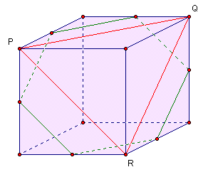 | Задача №2.  Существует ли сечение октаэдра, являющееся правильным шестиугольником?  Решение  Существует. Проведем плоскость, параллельную двум противоположным граням октаэдра и равноудаленную от них. Легко проверить, что сечение этой плоскостью будет правильным шестиугольником.  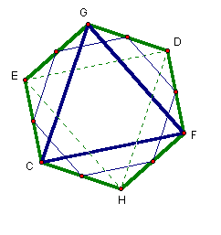 | Задача №3.  Все грани АВС и АВD икосаэдра имеют общее ребро АВ. Через вершину D проводится плоскость, параллельная плоскости АВС. Верно ли, что сечение икосаэдра этой плоскостью является правильным шестиугольником.  Решение  Нет, не верно. Рассмотрим проекцию икосаэдра на плоскость АВС. Она является правильным шестиугольником (см. рис.10). Поэтому рассматриваемое сечение было бы правильным шестиугольником, лишь если бы все 6 вершин, соединенных ребрами с точками А, В и С (и отличных от А, В и С), лежали в одной плоскости. Но, как легко убедиться, это неверно (иначе получилось бы, что все вершины икосаэдра расположены на трех параллельных плоскостях).  